ỨNG DỤNG PHẦN MỀM PLICKERS TRONG DẠY HỌC - MỘT GIẢI PHÁP ĐỔI MỚI KIỂM TRA, ĐÁNH GIÁ HIỆU QUẢ
Nhằm đổi mới phương pháp dạy học và kiểm tra, đánh giá theo hướng phát triển phẩm chất, năng lực học sinh, giáo viên Trường THCS Nguyễn Chuyên Mỹ đã tích cực ứng dụng công nghệ thông tin vào giảng dạy, trong đó nổi bật là việc sử dụng phần mềm Plickers trong các tiết học.
Plickers là công cụ đánh giá nhanh giúp giáo viên thu thập câu trả lời của học sinh một cách dễ dàng, trực quan mà không cần học sinh sử dụng thiết bị điện tử. Chỉ với một chiếc điện thoại thông minh và bộ thẻ Plickers, giáo viên có thể tổ chức kiểm tra trắc nghiệm, khảo sát ý kiến hay đánh giá mức độ tiếp thu bài học của học sinh một cách sinh động, hấp dẫn.
Trong tiết học minh họa gần đây, cô giáo [bạn có thể điền tên] đã sử dụng Plickers để kiểm tra kiến thức bài học. Không khí lớp học trở nên sôi nổi, hào hứng khi học sinh đồng loạt giơ thẻ và chờ kết quả phản hồi nhanh chóng từ cô giáo qua phần mềm.
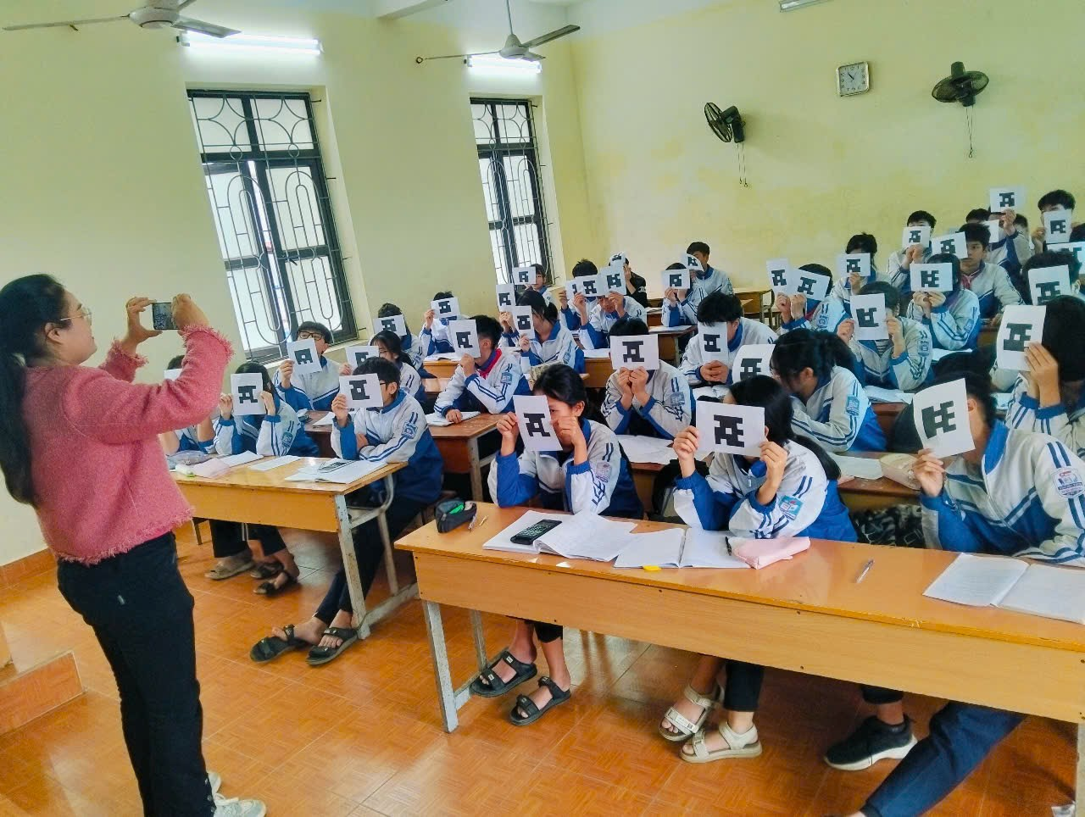
GV Vũ Thị Bốn ứng dụng phần mềm Plicker trong tiết dạy thể nghiệm lớp 9B

Việc ứng dụng Plickers không chỉ giúp học sinh hứng thú học tập mà còn giúp giáo viên có dữ liệu chính xác, kịp thời để điều chỉnh phương pháp giảng dạy. Đây là minh chứng rõ nét cho tinh thần đổi mới sáng tạo trong dạy học, góp phần nâng cao chất lượng giáo dục của nhà trường.

